宜蘭縣壯圍國中103學年度第2學期 社會科 領域
期末會議紀錄
開會時間 | 民國104年06月26日（星期五）下午02：00
開會地點 | 會議室
主 席 | 周良芳
出席人員 | 余昱頡、周良芳、孫淑貞、張詠琳、葉麗美、蘇惠芬、楊曉萍  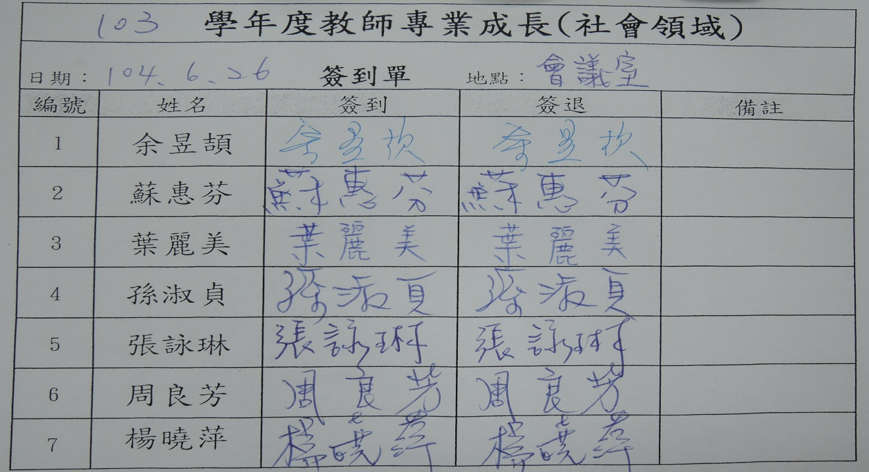
會議內容 | - 感謝各位夥伴這學期的協助，各項活動順利完成，謝謝大家！  - 本學期教科書評選已結束，各年級版本如下：  一年級：康軒 二年級：康軒 三年級：南一  - 感謝國基老師所帶領的結合桌遊與社會領域的活化教學研習，引起各位夥伴的熱烈迴響！輔導室擬在下學年辦理親子桌遊活動，歡迎各位夥伴的加入！  - 教育大會考後的課程計畫已如期擬定，感謝夥伴的討論與建議，亦請夥伴陸續將相關的課程資源提供給惠芬老師建檔整理！
討論事項 | 明年是否要在申請專業社群的經費，結合本校教師增能專業成長計劃，請夥伴提出您的想法？  結論：目前每學期均已規劃2次的研習，無須額外增加！

活動照片與附件：
